Materialien und Jahresthema zur Erstkommunionaktion 2018
Das Bonifatiuswerk entwickelt jährlich ein neues Thema und Begleitmaterialien für die Erstkommunion-Katechese in den Gemeinden. Mit dem Jahresthema und dem dazugehörigen Erstkommunionbegleiter gibt das Bonifatiuswerk den Verantwortlichen in allen Kirchengemeinden Deutschlands eine Hilfe für ihre Katechese an die Hand. Erarbeitet wird das Material von einem Beirat Religionspädagogik, der aus Theologen, Katecheten und auch Dozenten besteht.
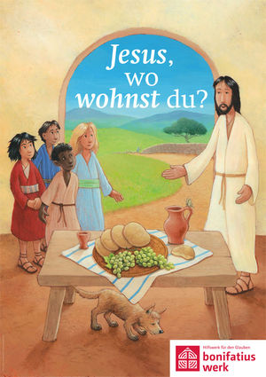
„Jesus, wo wohnst Du“, das ist das Leitwort der Erstkommunionaktion 2018. Die Jünger Andreas und Johannes antworten auf die Frage Jesu: „Was wollt ihr?“, mit einer Gegenfrage: „Meister, wo wohnst du?“ (Joh 1,38). Den Jüngern geht es aber natürlich um mehr als nur darum, seine Adresse zu erfahren! Sie stehen für zwei Suchende voller Erwartung, die bereit sind, ihr Leben verändern zu lassen.
„Wo wohnst du?“ – in dieser Frage schwebt mit; Wo ist Jesus zu Hause? Wo können wir Gott finden? Für uns katholische Christen ist Jesus Christus in besonderer Weise im Sakrament der Eucharistie gegenwärtig. Die Erstkommunionkinder empfangen zum ersten Mal den Leib Christi und wachsen immer mehr in die Gemeinschaft der Kirche hinein. Sie erfahren, wo Gott, wo Jesus, in unserer Welt auch heute gegenwärtig ist, wo wir ihn erfahren können, am Erstkommuniontag und weit darüber hinaus.
Das Bildmotiv stammt von dem renommierten deutschen Kinderbuchillustratoren, Silvio Neuendorf.
Die Erstkommunionaktion des Bonifatiuswerkes hat eine lange Tradition
Durch die bundesweiten Gaben der Erstkommunionkinder kann die Kinderhilfe des Bonifatiuswerkes jährlich fast 1,8 Mio. Euro für hilfsbedürftige Kinder und Jugendliche in Deutschland, Nordeuropa sowie in Estland und Lettland zur Verfügung stellen.
Die Glaubensweitergabe an Kinder und Jugendliche ist eine besondere Herausforderung in der Diaspora. Nicht selten sind sehr wenige christliche Kinder in einer Schulklasse. Sich unter wenigen Katholiken bei den eigenen Freunden wahrzunehmen, kann besonders Heranwachsenden Probleme bereiten.
Die Kinder- und Jugendhilfe des Bonifatiuswerkes fördert pastorale sowie diakonisch-karitative Projekte in der Diaspora und ermöglicht auf vielfältige Weise eine Begegnung im Glauben. Bezuschusst werden unter anderem die Religiösen Kinderwochen (RKW) in Ostdeutschland, religiöse Vorschulerziehung und Projekte der Schulpastoral, katholische Kindertageseinrichtungen, Kinderhospizdienste und Jugendeinrichtungen. Sie eröffnen Lebensperspektiven für junge Menschen und lassen christliche Werte erlebbar werden.
Mehr Informationen zu den Projekten des Bonifatiuswerkes unter: http://www.bonifatiuswerk.de/erstkommunion/

